OPB 3 4.r in 5. r., 24. 4. 2020
PREHRANA:
Uživajte dovolj H2O in hrane bogate z vitamini, minerali in vlakninami (sadnje in zelenjava) – pripravi še sam kakšno solato – lahko tudi sadno.
Pred obrokom si umijte roke s toplo vodo in milom.
Za družinske člane pripravite pogrinjek.
SAMOSTOJNO UČENJE:
Nadaljujte z izvedbami dejavnosti kot so priprava govornega nastopa pri SLJ, priprava predstavitve pri DRU. Vadite kar vam dela težave, v zbirkah z dodatnim gradivom.
SPROSTITVENA DEJAVNOST:
Meči kocko in izvedi položaje. Položaj, ki si ga že izvedel pri eni številki, naslednjič zamenjaj z drugim pod isto številko.

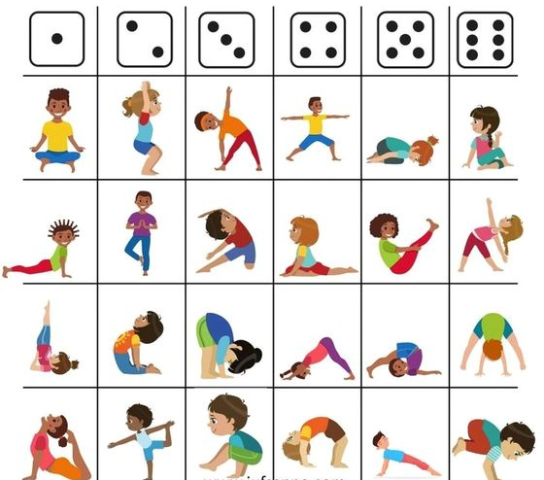

USTVARJALNO PREŽIVLJANJE PROSTEGA ČASA:
Pripravi se na počitnice in si izdelaj kakšno zabavno igro. Na voljo imaš nekaj idej. (potrebuješ pa samo stvari, ki jih po večini že imaš doma )
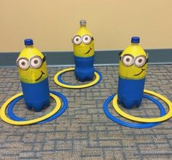
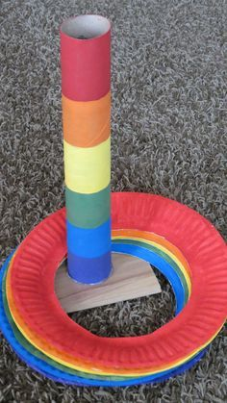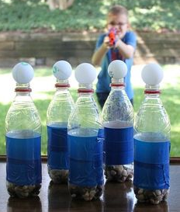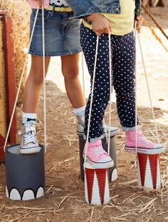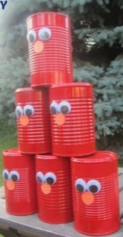
Bodite ustvarjali.
Učiteljici Nina in Teja bova veseli vaših izdelkov.

